包裹发货后 常出现的质检不合格的原因
图物不符 （实际的商品和主图轮播图有差异）

裤装：裤子口袋背面的设计
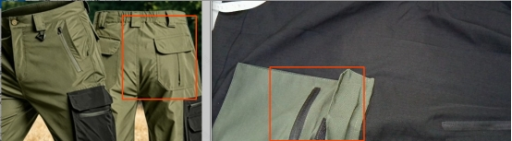
裤子口袋的纽扣颗数
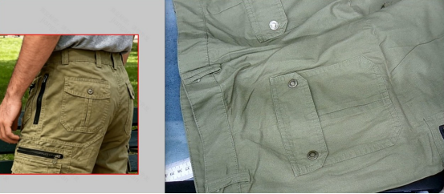
裤子拉链处的设计
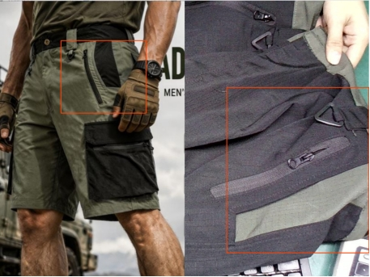
这个会发现在轮播图和抽检的实物图中 裤子的拉链处颜色是明显不同的更新成功后 质检才能允收

上衣（polo T恤类）领口的条纹色条有差异
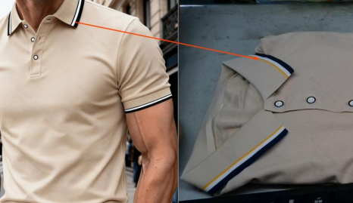

外套内衬颜色存在差异
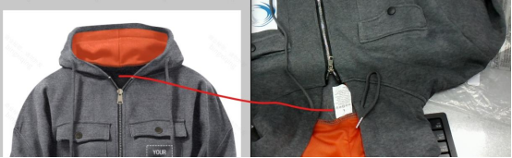
实物外套的内衬是灰色，主图里显示是黑色。

质检台翻译问题：
举例： 这个商家抽检的品 质检不合格的原因是-标题为两件套 实物是一条短裤。这个时候需要商家各位去做自查 在标题中是否出现了 两件套的描述
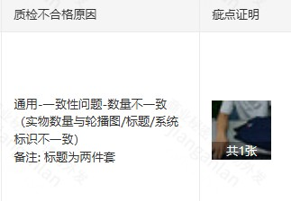
自查后发现
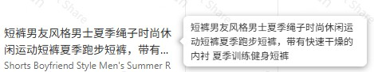
标题中并没有出现 两件套的字样 这就是质检台翻译出错。需要及时找买手处理发起申诉。

如上 诸如此类的图物不符的问题 需要商家尽快的去修改 很多都是细节上 比如说是上衣领口处的印花条设计存在差异 也比如说是裤子背面的口袋纽扣数存在差异 这些都需要各位老板去积极、细致、认真的调整自己的主图和轮播图，做到图物一致

色差问题：

质检场地的灯光 有时候会存在偏暗等一系列问题，所以可能会存在被判定为色差较大而不予允收的情况， 这种时候商家需要提供自己在自然光线下拍摄的图片/视频来加以佐证 自己商品的颜色和轮播图以及系统上申报的颜色是相同相近的。举例：
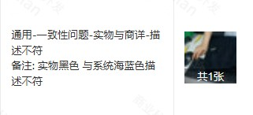
商家提供的佐证图片：
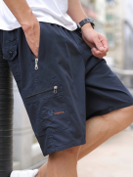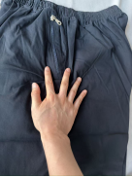

克重问题：抽样质检中，可能会检测出重量不一致（即和样品的留底克重不一致）；如果克重比留底的样品克重轻太多，可能会不到最低允收标准。这个时候需要商家能够提供自己的样品克重图
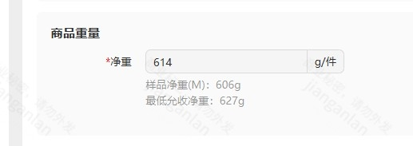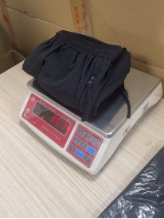
发给买手进行计算，是否符合最低允收标准。如果符合，买手即可申诉

关于标题修改
定制 jit 这样的情况 是不接受有在抽样质检不合格之后返单信息修改的 这个时候降低货损的最好方式就是立刻下架商品 申请缺货 将所有信息修改正确之后 再重新上架关于标题修改分成两种情况1.商家自己定义错了标题，需要自己发起更改货品标题，英文标题需要找买手去处理。这种情况下，普通备货单首单情况下可以尝试申诉，非首单情况下需要在一切更新好后再发起返单。Jit/定制单/加急 应该立即申请缺货减少货损，因为质检端的信息页面已经固化，质检工作人员无法看到更新的信息修改。2.图灵翻译错误，即商家自定义标题为正确，但是翻译过来出现错误。需要找买手和相关负责人员发起对外语标题的更改申请，这种情况下通常是可以允收，但是如果退货已经流入打包环节则不行。

洗水唛问题
1.水洗唛成分与申报成分不一致商家注意核对一下后台申报的成分和洗水唛是否一致，如果一致轻截图发给买手发起申诉2.没有车缝八国语言洗水唛注意核对一下洗水唛上是否有八国语言，如果有尽早发给买手发起申诉3.套装未车缝洗水唛套装品需要上装和裤装均车缝洗水唛，如果确定是两件都已经车缝洗水唛，注意去找买手进行申诉。
4.洗水唛上不存在进口商的电子地址（欧盟）注意核对洗水唛上是否有英文表述，EU Importer Electronic Address5.洗水唛的二维码问题注意二维码扫码，是否有质检提到的问题

